TAREA 1

1.

3, 8, 16 dígitos significativos

1. Solución exacta con herramienta matemática
2. Manualmente

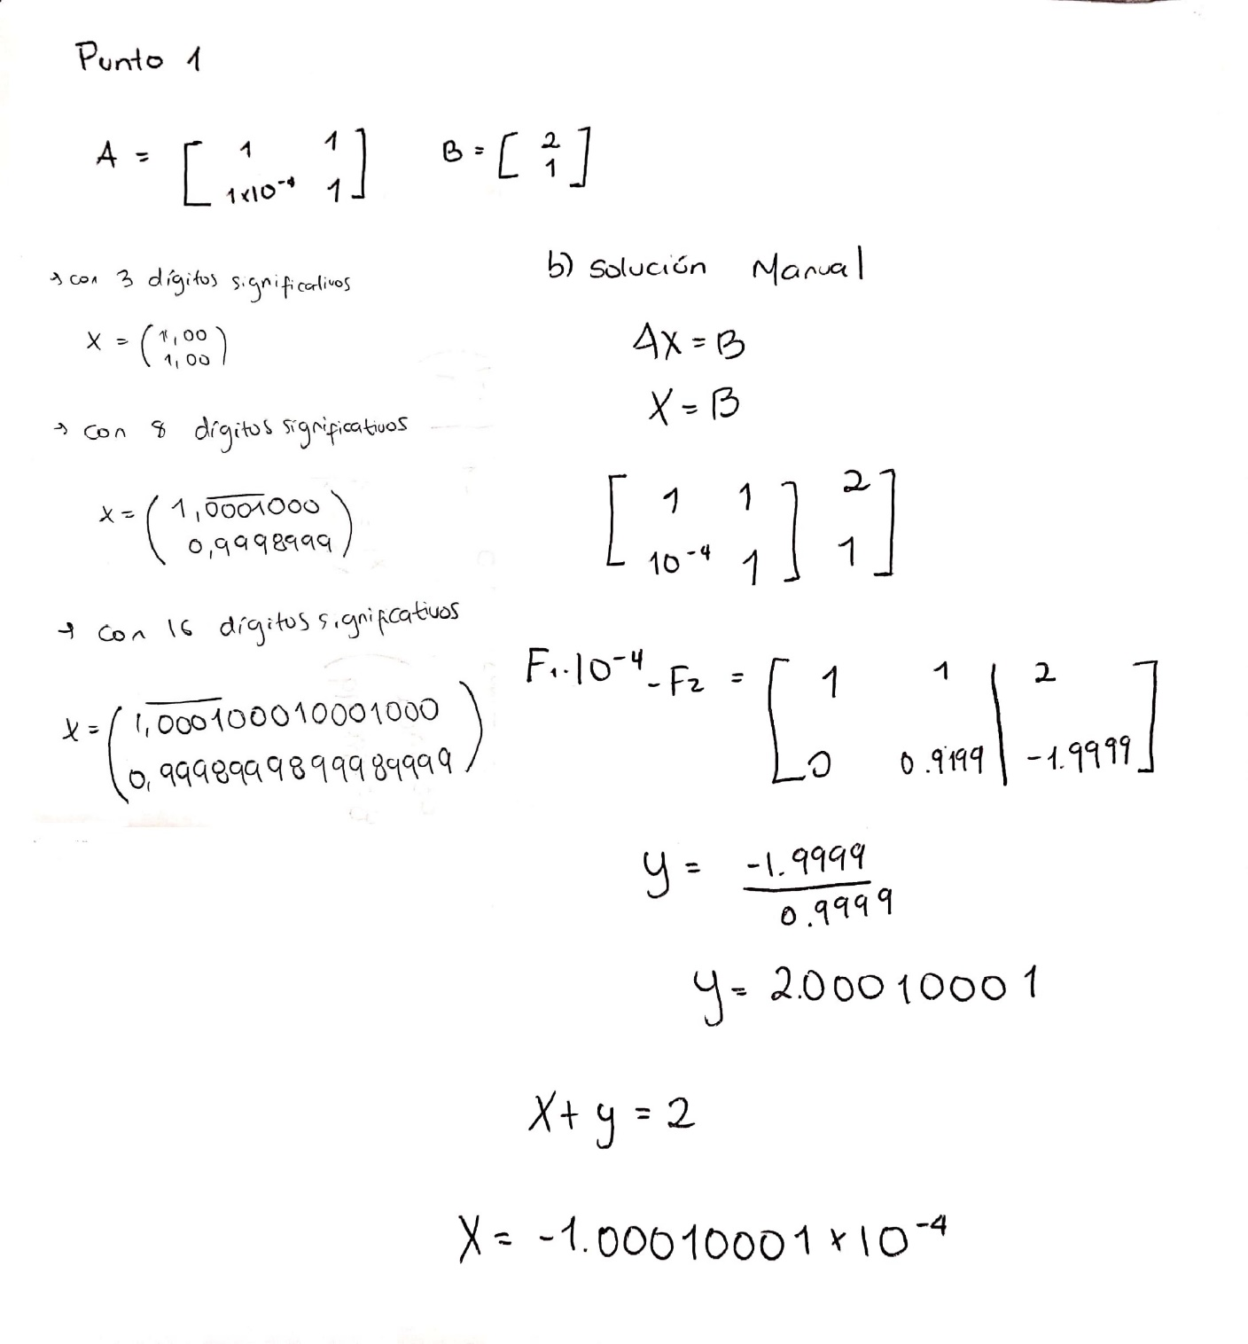

2.

3, 8, 16 dígitos significativos

1. Solución exacta con herramienta matemática
2. 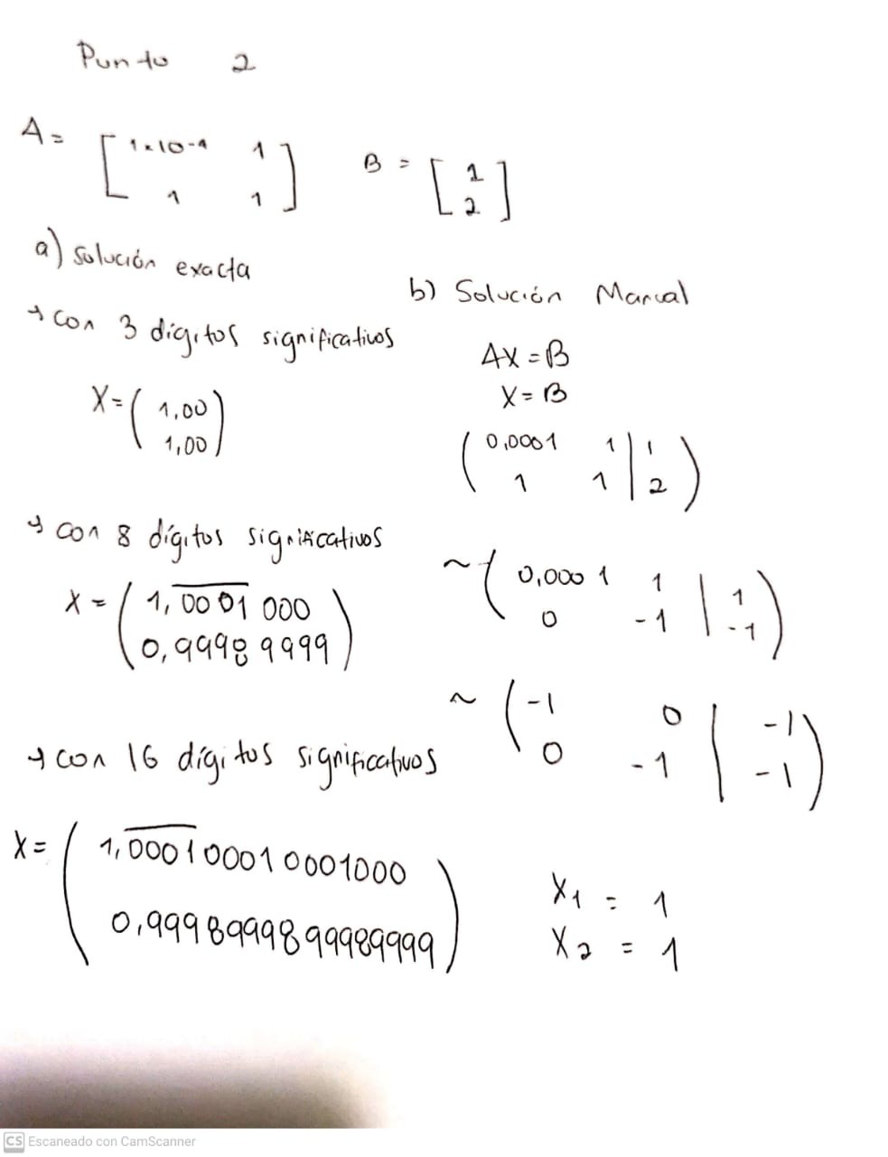Manualmente

4.Conceptos

Solución singular: Es la matriz cuadrada de orden N cuyo determinante es nulo. En este caso, el sistema de ecuaciones lineales asociado a dicha matriz no tiene solución o tiene infinitas soluciones coincidentes.

Solución única: El único posible valor de una variable que puede hacer verdadera una ecuación. Por ejemplo, x + 1 = 2 tiene la solución única x = 1. Por el contrario, x2 = 1 no tiene una solución única, por tanto, x = 1 como x = -1 pueden satisfacer la ecuación.

Infinitas soluciones: Un sistema de ecuaciones lineales tiene soluciones infinitas cuando las gráficas son exactamente la misma recta.

Rango de una matriz: El rango de una matriz es el número máximo de columnas (filas respectivamente) que son linealmente independientes. El rango fila y el rango columna siempre son iguales: este número es llamado simplemente rango de A (prueba más abajo). Comúnmente se expresa como rg(A).

Pivoteo parcial: Una técnica que se desarrolla para combatir los errores de truncamiento por ceros en la diagonal o los errores de redondeo por números cercanos a cero es la técnica de pivoteo parcial, esta técnica consiste en ubicar en la fila pivote el termino de mayor magnitud de tal forma que al realizar la división por dicho termino no se incurre en la violación de división por números cercanos a cero ni la división por cero. Se define entonces como: En cada etapa k se busca el mayor de los elementos de la columna k, que ocupan posiciones mayores o iguales que k, ocupe la posición akk, donde k<=i<=n. después se realiza el intercambio de filas. El proceso como tal es idéntico a eliminación gaussiana simple solo que antes de calcular los multiplicadores se realiza el pivoteo si es necesario. Al realizar el pivoteo se obtienen valores lo más pequeños posibles para los multiplicadores reduciendo así el error de redondeo.

Pivoteo total: La eliminación gaussiana con pivoteo total es un método directo, que utiliza la eliminación gaussiana para encontrar el valor de sus incógnitas a través de la sustitución regresiva, pero tiene una diferencia en el procedimiento utilizado que radica en el intercambio de filas y columnas, de manera que el elemento pivote sea el mayor de cada submatriz obtenida en las operaciones de cada etapa, con el fin de optimizar los resultados. El presente método, al igual que la eliminación gaussiana por pivoteo parcial, busca una solución a los principales problemas en la solución de ecuaciones lineales por eliminación gaussiana, como lo son la división entre cero o coeficientes muy cercanos a este número y el error de redondeo; pues al buscar el mayor número de las submatrices se está garantizando que el multiplicador sea menor o igual a uno y de esta manera conseguir los mejores resultados para el sistema de ecuaciones estudiado. Aunque la eliminación gaussiana por pivoteo parcial y por pivoteo total cumplen las mismas funciones, este último es más efectivo ya que al buscar el mayor número pivote en toda las submatrices a diferencia del pivoteo parcial que busca que el mayor número pivote en cada columna, está reduciendo el error de redondeo.

Gauss: El método de Gauss es una generalización del método de reducción, que utilizamos para eliminar una incógnita en los sistemas de dos ecuaciones con dos incógnitas. Consiste en la aplicación sucesiva del método de reducción, utilizando los criterios de equivalencia de sistemas (comentados en el epígrafe 2), para transformar la matriz ampliada con los términos independientes ( A* ) en una matriz triangular, de modo que cada fila (ecuación) tenga una incógnita menos que la inmediatamente anterior. Se obtiene así un sistema, que llamaremos escalonado, tal que la última ecuación tiene una única incógnita, la penúltima dos incógnitas, la antepenúltima tres incógnitas, ..., y la primera todas las incógnitas.

Gauss Jordan: El método de Gauss-Jordan utiliza operaciones con matrices para resolver sistemas de ecuaciones de n numero de variables. Para aplicar este método solo hay que recordar que cada operación que se realice se aplicara a toda la fila o a toda la columna en su caso. El objetivo de este método es tratar de convertir la parte de la matriz donde están los coeficientes de las variables en una matriz identidad. Esto se logra mediante simples operaciones de suma, resta y multiplicación.

Cramer: La regla de Cramer se aplica para resolver sistemas de ecuaciones lineales que cumplan las siguientes condiciones: 1 El número de ecuaciones es igual al número de incógnitas. 2 El determinante de la matriz de los coeficientes es distinto de cero. Si {\displaystyle \mathbf {Ax} =\mathbf {b} } es un sistema de ecuaciones, {\displaystyle \mathbf {A} } A es la matriz de coeficientes del sistema, x=(x1,…xn) {\displaystyle \mathbf {x} =(x_{1},\dots ,x_{n})} es el vector columna de las incógnitas, y  b{\displaystyle \mathbf {b} } es el vector columna de los términos independientes, entonces la solución al sistema se presenta así:

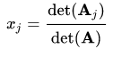

Donde {\displaystyle \mathbf {A} _{j}} Aj es la matriz resultante de reemplazar la *j*-ésima columna de {\displaystyle \mathbf {A} }A por el vector columna {\displaystyle \mathbf {b} }B. Hágase notar que para que el sistema sea compatible determinado, el determinante de la matriz {\displaystyle \mathbf {A} }A ha de ser no nulo.

5. Ejercicio Número de Operaciones

a. Cuántas sumas

b.Cuántas divisiones

c.Cuantas Multiplicaciones

d.Cuántas restas

e. Error de Redondeo

Sistema

* # Gauss
* # Cramer

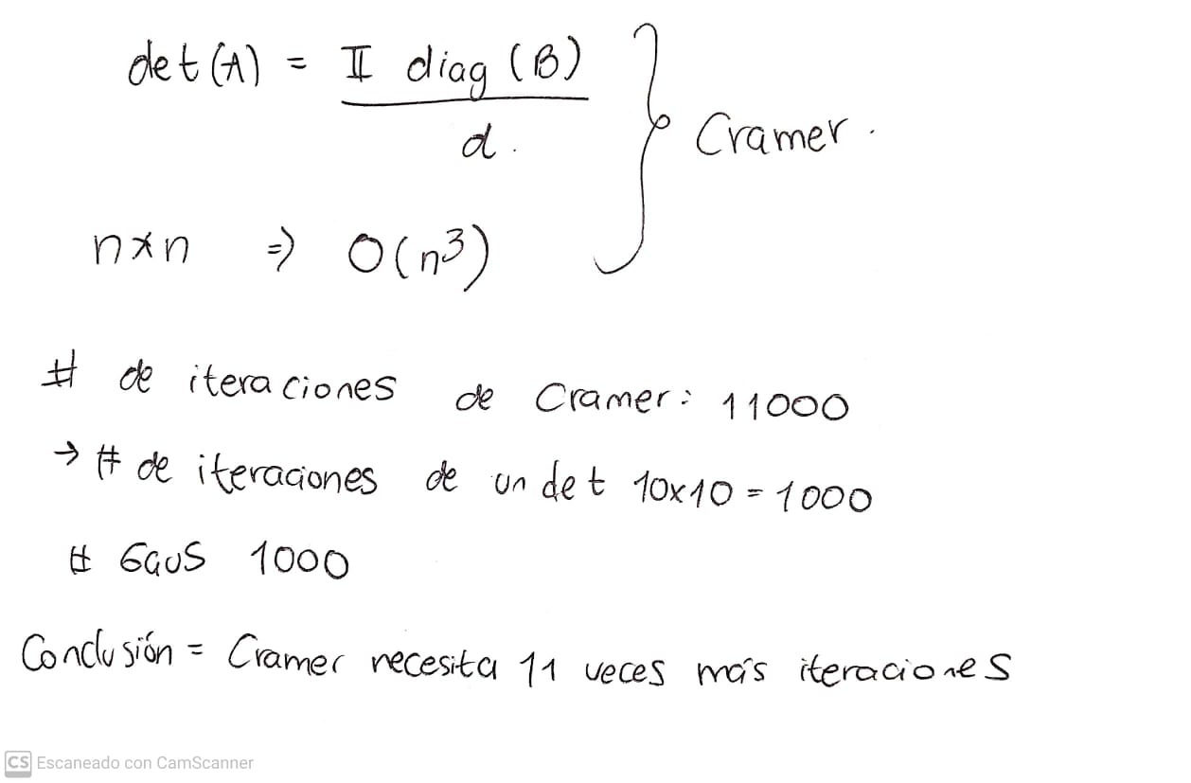

Matrices diferentes

6.

Solución AX=B

Comparar solución exacta

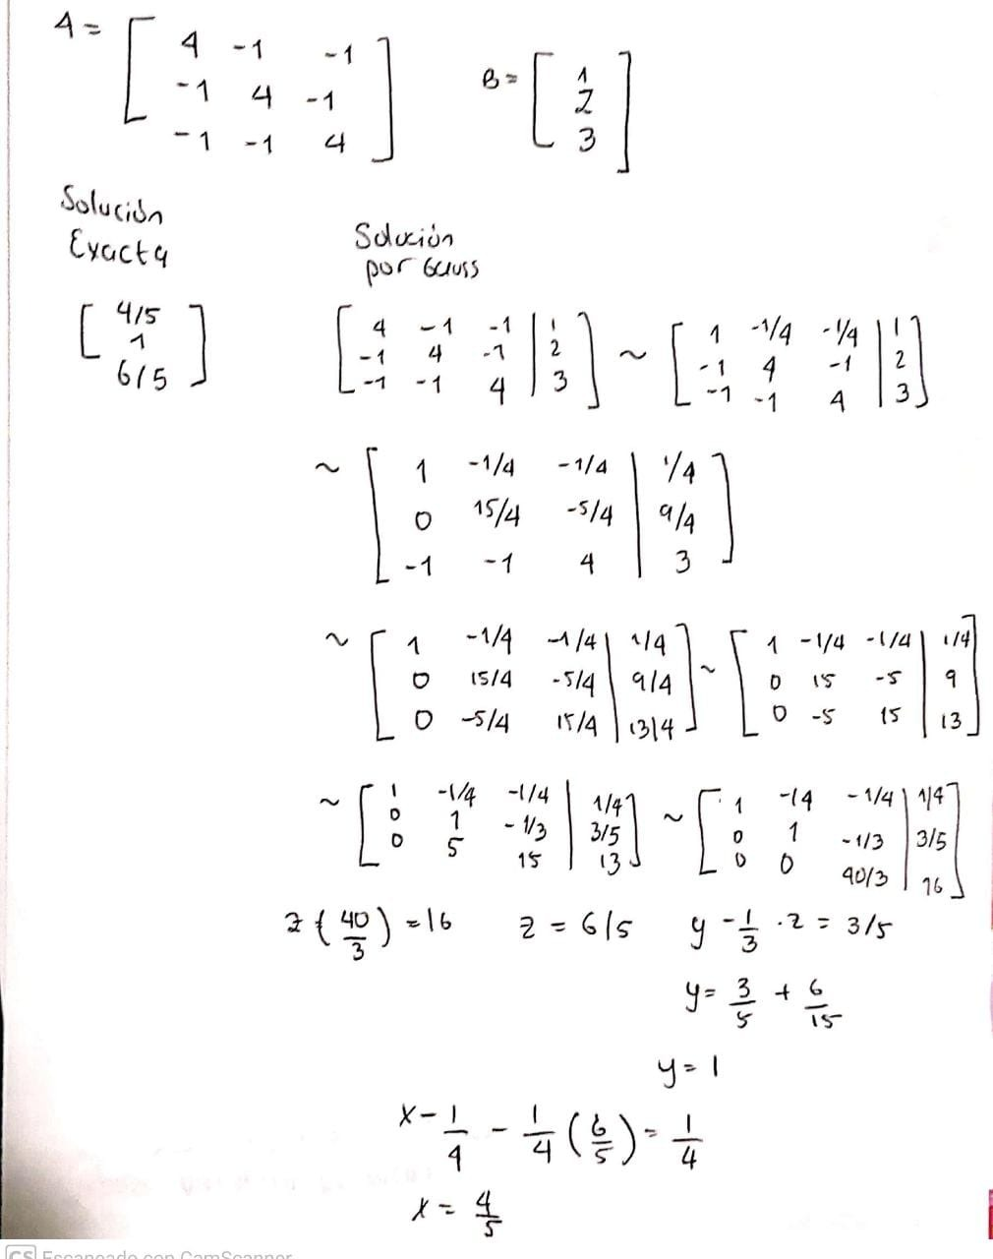

7.

a.Resolver con Wolfram

b. Cambiar

* ¿Qué pasa con la solución?
* % de cambio

c. Cambiar

* ¿Qué pasa con la solución?
* % de cambio

c. Cambiar

* ¿Qué pasa con la solución?
* % de cambio

